WOJSKOWA AKADEMIA TECHNICZNA
WYDZIAŁ CYBERNETYKI

INSTYTUT TELEINFORMATYKI I CYBERBEZPIECZEŃSTWA

Przedmiot: Bezpieczeństwo pracy i ergonomia

Sprawozdanie z ćwiczenia laboratoryjnego

Temat 2: Organizacja i ocena komputerowego stanowiska pracy

Opracowała (opracował):...Godlevskyi Andrii................. grupa: WCY23KC1S1
Numer indeksu...86435......
Data wykonywania ćwiczenia:.........9.12.2025......
Ustalony termin oddania sprawozdania:...............14.12.2025......

2. Tabele tab. 1 i tab. 2. z protokołu.
Tab. 1. Miejsce pomiarów
Budynek/sala laboratoryjna (numer):..65../120 | Nr stanowiska: 10

Tab. 2. Wykaz urządzeń
Nazwa urządzenia | Typ/model | Numer (S/N)
Komputer | Stacjonarny Lenovo | S4K14303
Monitor | DELL P2134H | CN0J8J31744454856868
Klawiatura | Lenovo KU-0225 | 003928
Mysz | Lenovo MSU1175 | 4G395B2042B

3. Wypełnioną tabela z ankietą
Tab. 3. Ankieta
Płeć [K, M] | M
Wiek [lat] | 20
Zwykle do pracy używam (komputera stacjonarnego S, laptopa L) | L
Czas pracy na stanowisku komputerowym średnio dziennie przez [h] | 9
Na co dzień używam następujących urządzeń wprowadzania: | Klawiatura,myszka,mikrofon
Używam okularów do bliży [T, N] | N
Jestem osobą (praworęczną P, leworęczną L) | P

4. Wypełniona tabela z wymiarami ciała
Tab. 4. Wymiary ciała osoby badanej

Wybrane wymiary (fragmenty atlasu plik pdf) | Wynik pomiaru | Centyl
Nazwa wymiaru | (wartość) [cm] | przedział
Szerokość kciuka (ręka dominująca) | 2,1 | <5c
Szerokość palca wskazującego (ręka dominująca) | 1,9 | 5c-50c
Szerokość palca środkowego (ręka dominująca) | 1,9 | 5c-50c
Wysokość ciała | 184 | 50c-95c
Wysokość oczna | 170,5 | 50c-95c
Wysokość łokciowa w pozycji stojącej | 110 | 50c-95c
Wysokość siedzeniowa | 92 | 50c-95c
Wysokość oczna w pozycji siedzącej | 79 | 5c-50c
Wysokość łokciowa (siedząco) | 27,7 | 50c-95c
Wysokość podkolanowa w pozycji siedzącej | 45,3 | 50c-95c
Wysokość łokciowa od podstawy | 73,4 | 95c<
Długość pośladek – kolano | 52,5 | 5c<
Długość palec środkowy – nasada kciuka (DP) [mm] | 134 | ----------
Rozstaw źrenic PD (odległość między śr. źrenic) [mm] | 60 | ----------

5. Wypełniona tabela 5 z protokołu i kąty widzenia

Tab. 5. Pomiary parametrów na stanowisku dla osoby siedzącej
Lp. | Parametr | Wynik pomiaru [cm]
1. | Wysokość płyty siedziska ponad podłogę | 46,3
2. | Wysokość od podłogi do poziomu oczu | 124
3. | Szerokość pełnego obrazu na ekranie monitora | 51
4. | Wysokość pełnego obrazu na ekranie monitora | 29
5. | Odległość środka między oczami od ekranu (wg prostej prostopadłej do ekranu) | 71,7
6. | Odległość środka między oczami od górnej krawędzi obrazu na ekranie | 68,4
7. | Odległość środka między oczami od dolnej krawędzi obrazu na ekranie | 78,7
8. | Odległość środka między oczami od prawej krawędzi obrazu na ekranie | 77,5
9. | Odległość środka między oczami od lewej krawędzi obrazu na ekranie | 78,1
10. | Wysokość od podłogi do poziomu podstawy na klawiaturę (stół) | 72,8
11. | Wysokość od podłogi do górnej krawędzi obrazu na monitorze | 121,7
12. | Odległość na głębokość stanowiska od przedniej krawędzi stołu, zapewniająca wygodę umieszczenia nóg | 85
13. | Długość myszy komputerowej na stanowisku | 11,5

Kąt widzenia szerokości wynosi mniej więcej 39 stopni:
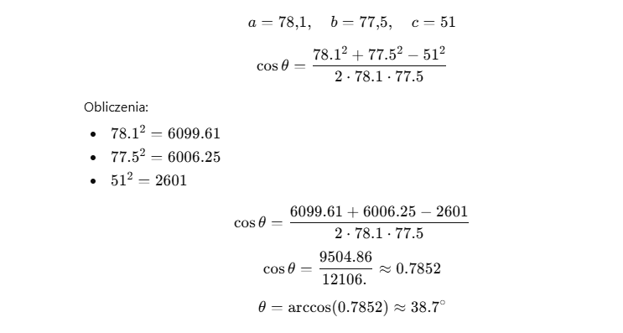

Kąt widzenia wysokości wynosi mniej więcej 21 stopni:
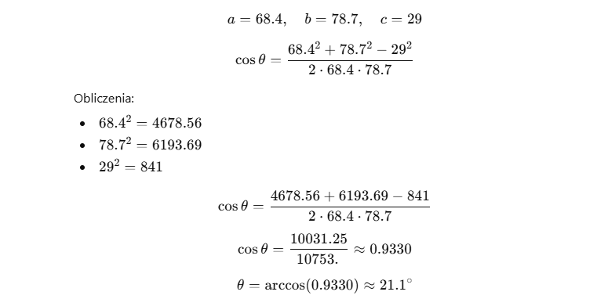
Wniosek: Kąty widzenia szerokości nie zapewniają widzenie ostre bo przekraczają 30 stopni. Kąty widzenia wysokości ekranu zapewniają widzenie ostre obrazu na ekranie bez kręcenia głową.

6. Oszacowanie i podanie proponowanej długości myszy komputerowej.
Aby dobrać myszkę do chwytu Palm Grip, mierzy się długość DP, czyli odległość od czubka palca środkowego do nasady kciuka przy ustawieniu kciuka pod kątem 90°. W moim przypadku DP wynosi 134 mm. Do tej wartości dodaje się 0–10 mm, co daje zalecaną długość myszy w zakresie 134–144 mm. Ten zakres odpowiada myszkom w rozmiarze dużym i zapewnia wygodny pełny chwyt Palm Grip.
Wniosek: Mysz na stanowisku nie jest odpowiednia dla mojej dłoni

7. Wypełnioną tabela 6 z protokołu i kąt podniesienia klawiatury
Tab. 6. Inne pomiary
Lp. | Parametr | Wynik pomiaru [cm]
1. | Wysokość max ustawienia płyty siedziska | 46,3
2. | Wysokość min ustawienia płyty siedziska | 46,3
3. | Wysokość ustawienia podłokietników od podłogi (pozycja siedziska wygodna) | brak
4. | Głębokość klawiatury (wymiar c na rysunku wyżej) [mm] | 185
5. | Maksymalna wysokość podniesienia klawiatury ponad poziom stołu (wymiar a na rysunku wyżej) [mm] | 40
6. | Grubość klawiatury (wymiar b na rysunku wyżej) [mm] | 16
7. | Wysokość środkowego rzędu klawiszy (klawisze A,S) ponad poziom stołu [mm] | 34
8. | Odległość monitora osoby wykonującej ćwiczenie do sąsiedniego obok monitora (brzegi monitorów) | 32,8
9. | Odległość od tyłu głowy osoby wykonującej ćwiczenie do monitora z tyłu | 146

Obliczenia kąta:
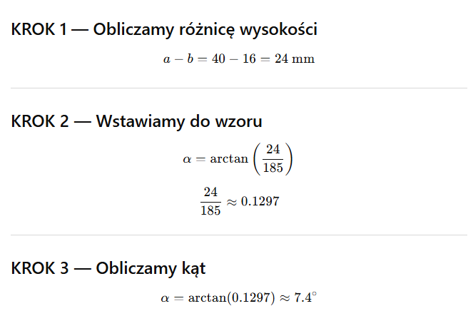
Wynik: Maksymalny kąt podniesienia klawiatury wynosi około 7 stopni

8. Sprawdzenie rozmieszczenia i wyposażenia stanowiska.
Na podstawie wykonanych pomiarów stanowiska oraz załącznika sprawdzono punkty 1–9 oraz 11 załącznika, zgodnie z programem ćwiczenia, z pominięciem punktu 10 dotyczącego oprogramowania. Stanowisko spełnia m.in. wymagania związane z parametrami monitora i możliwością jego regulacji (pkt 2), odpowiednią wysokością stołu i zapewnieniem miejsca na nogi (pkt 4), prawidłową odległością oczu od ekranu w zakresie 40–75 cm oraz odległością głowy od tylnej części sąsiedniego monitora (pkt 8), a także ogólnymi warunkami środowiska pracy (oświetlenie, hałas, mikroklimat – pkt 9 i 11). Niespełnione są natomiast wymagania dotyczące możliwości regulacji krzesła i braku podłokietników (pkt 5), zbyt dużej wysokości środkowego rzędu klawiszy względem blatu – 34 mm zamiast nie więcej niż 30 mm (pkt 3), braku uchwytu na dokument przy pracy z papierowym protokołem (pkt 6) oraz zbyt małej odległości pomiędzy sąsiednimi monitorami – 32,8 cm zamiast wymaganych co najmniej 60 cm (pkt 8). Ze względu na te uchybienia ogólny wymóg ograniczenia nadmiernego obciążenia układu mięśniowo-szkieletowego i wzroku z punktu 1 nie jest w pełni spełniony. Łącznie około 50% analizowanych punktów załącznika można uznać za zgodne z wymaganiami.

9. Uwagi do punktu 8
Aby stanowisko w większym stopniu spełniało wymagania ergonomiczne, konieczna jest przede wszystkim wymiana krzesła na model wyposażony w regulację wysokości siedziska, regulację pochylenia i wysokości oparcia oraz w podłokietniki, co pozwoli na indywidualne dopasowanie pozycji do wzrostu użytkownika i zmniejszy obciążenie kręgosłupa (pkt 5 załącznika). Wskazane jest również zastosowanie niższej klawiatury lub takiej, w której można ustawić pozycję zapewniającą wysokość środkowego rzędu klawiszy nieprzekraczającą 30 mm ponad poziom blatu, ewentualnie uzupełnioną o podkładkę pod nadgarstki (pkt 3). Należy zwiększyć odległość pomiędzy monitorami do co najmniej 0,6 m, np. poprzez rozrzedzenie stanowisk lub inne ustawienie stołów, aby ograniczyć wzajemne oddziaływanie ekranów (pkt 8). W przypadku pracy z dokumentami papierowymi warto dodatkowo doposażyć stanowisko w uchwyt na dokument ustawiony między monitorem a klawiaturą, co zmniejszy liczbę uciążliwych ruchów głowy i oczu (pkt 6). Po wprowadzeniu opisanych zmian stanowisko będzie w znacznie większym stopniu zgodne z wymaganiami rozporządzenia.
10. Sprawdzenie parametrów stanowiska komputerowego za pomocą oprogramowania ERGOTRON
Arkusz planowania przestrzeni pracy
twój wzrost [cm]
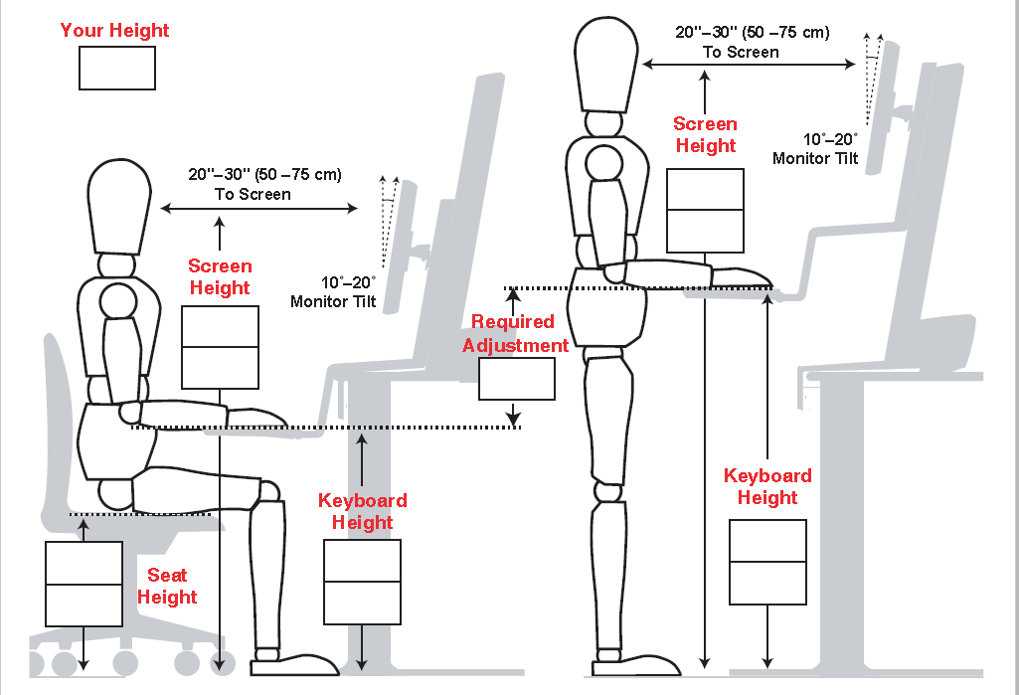
wysokość do ekranu
wysokość klawiatury
wysokość klawiatury
wysokość siedziska
47
119
110
175
158,9
47
46,3
72
72,8
132
121,7
wysokość do ekranu
184

Otrzymane z bazy danych wartości są ogólnie zbliżone do zmierzonych parametrów stanowiska – różnice wynoszą zazwyczaj kilka centymetrów. Ogólnie można stwierdzić, że stanowisko jest zbliżone do konfiguracji rekomendowanej przez narzędzie ERGOTRON, chociaż pełne dopasowanie wymagałoby wymiany krzesła na model o większym zakresie regulacji.

11. Oszacowanie czas siedzenia w ciągu swojego typowego dnia roboczego
Tab. 7. Czas siedzenia w ciągu mojego dnia roboczego
Czynność | Czas siedzenia [h]
Śniadanie | 0,(3)
Dojazd do pracy (miejsca nauki) | 0,98
Praca (nauka) przed obiadem | 2,42
Obiad | 0,(3)
Praca (nauka) po południu | 3,2
Powrót do domu | 1
Kolacja | 0,(3)
Praca (nauka) wieczorem | 1
Rozrywka na siedząco (np. przed telewizorem) | 2,5
Inne zajęcia wykonywane na siedząco | 0,78
Razem godzin siedzenia dziennie | 12,88
Najdłuższy czas siedzenia bez przerwy [h] | 2
Ćwiczę fizycznie codziennie przez 0,5-1 h [T, N] | N
Jak oceniasz ryzyko chorób związanych z siedzeniem (niskie, średnie, wysokie) | średnie

12. Obliczenie i podanie minimalnej odległość obserwacji monitora zapewniającą ostrość widzenia obrazu na całym ekranie bez poruszania głową.

Przyjmuje się, że aby zapewnić ostre widzenie całej szerokości ekranu bez konieczności poruszania głową, kąt widzenia nie powinien przekraczać 30°. Dla szerokości obrazu na monitorze równej 51 cm minimalną odległość obserwacji $L$ można wyznaczyć z zależności geometrycznej:
$tan⁡{15}^{∘}=(szeroko\overset{ˊ}{s}\overset{ˊ}{c}/2)/L$.
Po podstawieniu danych otrzymujemy:
$L=(51/2)/tan⁡{15}^{∘}≈95$cm.
Oznacza to, że przy aktualnej odległości oczu od ekranu wynoszącej 71,7 cm kąt widzenia szerokości obrazu jest większy, natomiast zwiększenie odległości do około 0,95 m spowodowałoby zmniejszenie kąta widzenia do granicy 30°, co zapewniałoby ostre widzenie całego ekranu bez poruszania głową.

